Optik Modell 1– diffuse Reflexion

Thema
Optische Gesetze der Reflexion

Konstruktionsaufgabe

Bau des Winkelmessers mit Schlitzblende
Baue mit Teilen aus dem Klassensatz das Modell „Winkelmesser mit Schlitzblende“- Halte vor den Spiegel ein weißes Blatt Papier

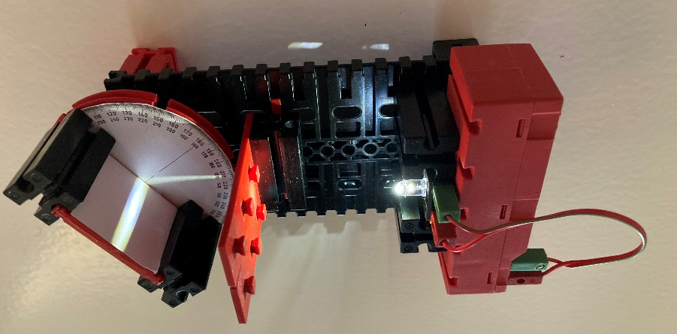

Themenaufgabe:

Messung von Ein- und Ausfallswinkel
Schalte die Lichtquelle ein und richte die Schlitzblende so aus, dass der Lichtstrahl genau den Mittelpunkt der Winkelskala trifft. Drehe den Spiegelhalter so, dass der Lichtstrahl schräg auf die weiße Fläche trifft. Was beobachtest Du? Wie kannst Du Dir diesen Effekt erklären?

